Министерство образования и науки Российской Федерации

Федеральное государственное автономное образовательное
учреждение высшего образования «Национальный исследовательский
Нижегородский государственный университет им. Н.И. Лобачевского»

Институт информационных технологий, математики и механики

Кафедра высокопроизводительных вычислений и системного программирования

ОТЧЕТ ПО ЛАБОРАТОРНОЙ РАБОТЕ
«ТЕМА»

Выполнил студент из группы 3825Б1сФИср1
Иванков Михаил Ильич

Проверил: к.т.н., доцент каф. ВВСП
Кустикова Валентина Дмитриевна

г. Нижний Новгород
2026
Содержание
Введение 3
1 Постановка задачи 4
2 Руководство пользователя 5
3 Руководство программиста 6
3.1 Описание структуры программы 6
3.2 Описание структуры данных 6
3.3 Описание алгоритмов 6
Заключение 7
Литература 8
Приложение 9
Приложение А 9
Приложение Б 9

Введение
Аааааааа ааааааааааааааа ааааааааааа ааааааааааааааа аааааааааааааа аааааааа ааааааааааа ааааааааааааааааааааааа ааааааааааааааааааааа аааааааааааа.

Постановка задачи
Лабораторная решает такую-то задачу ааааааааааааааа ааааааааааааа ааааааааааааааааа аааааааааааааааа аааааааааааааааа аааааааааааааааааааа а аааааааааааааааааааа.

Руководство пользователя
Что-то написано ааааааааа ааааааааа аааааааааа аааааааааа ааааааааа аааааааааа аааа ааааааааааааа ааааааааааааааа а ааааааааа (рис 1) ббббббббббббббббббббб ббббббббббббббббббб ббббббббббббббббббб ббббббббббббббббб ббб б бббббб.
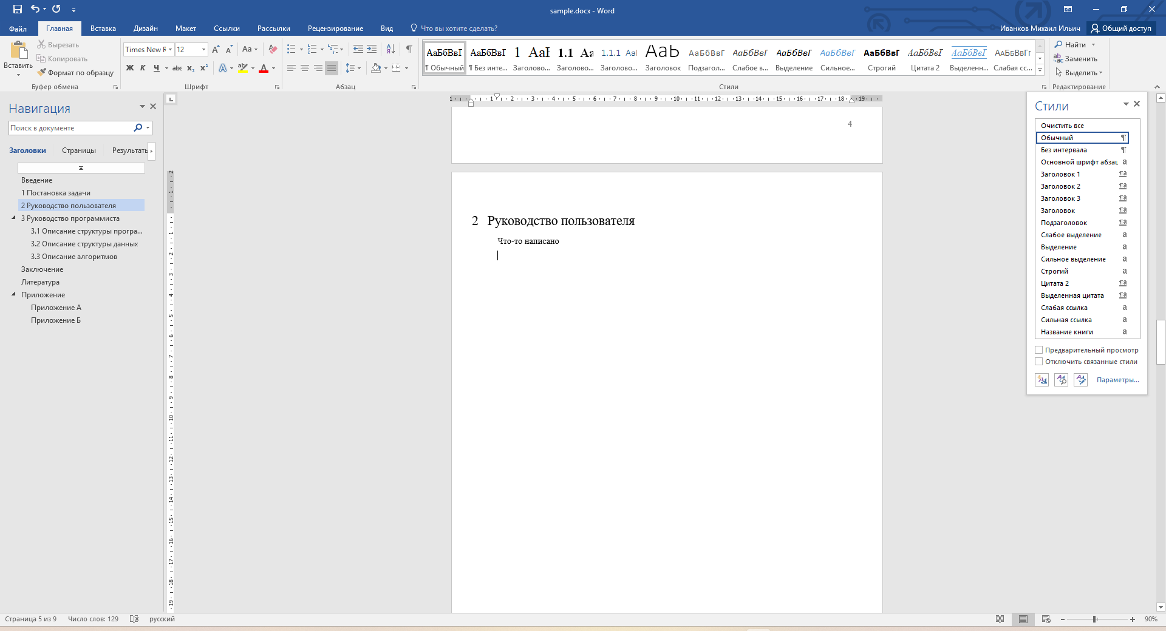
- Содержательная подпись
Ждшгрщшгрщшгрщгшр щшзщшогзщшощш щшощшощшо шожщшлщ шшшшшшшшшшш шшшшшшшшш шшшшшшшш ш.

Руководство программиста

Описание структуры программы
Оооооооооо ооооооооооооооо оооооооооооооооооооооооооо ооооооооооооо.

Описание структуры данных
Ооооо ооооооооооооооо ооооооооооооооо оооооооооооооооооооо оооооооооо ооооооооооо ооооооо main ооооооооооооооооо ооооооооооо.
int main(){
return 0;
}

Описание алгоритмов

Заключение

Литература

Приложение

Приложение А

Приложение Б

